**Концепция игры.**

Это игра можно сказать подобие старых аркад, где ты отстреливаешь бесконечные волны врагов. В игре присутствует таблица лидеров, где можно увидеть результаты игроков со всего мира. В проекте реализована авторизация и регистрация пользователя на сервере, на котором лежат базы данных.

**Геймплей.**

В игре ты можешь только стрелять и получать урон от врагов, то есть других действий не существует.

Враги примерно одинаковые они различны по цвету, это зависит от количество жизней у них.

* Красный – 1 hp
* Синий – 2 hp

Одна игра длится примерно 30 секунд.



**Авторизация, регистрация и сервер.**

Авторизация и регистрация проходит через мой сервер. При регистрации приходят числа на почту, которые надо ввести в программе.

У сервера такой себе отклик, поэтому некоторые действия проходят слишком медленно, я хотел сделать так чтобы пауз(например после проигрыша) не было и я это сделал. Также этот отклик связан с тем что домен находится в Америке, очень старый ноутбук, который является сервером и некоторые настройки Flask сделаны неправильно.

База данных на сервере.

На сервере лежит одна база данных, где 6 таблиц, но используется 5.

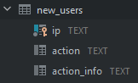

Эта таблица отвечает за регистрацию пользователей, а именно за числа которые приходят на почту при регистрации.

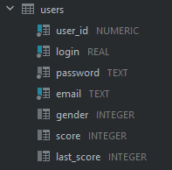

Это основная таблица, здесь лежит основная информация пользователей.

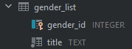

Таблица где лежат гендеры по id.

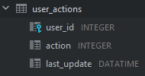

Таблица где показана активность пользователя(offline/online/playing/afk).

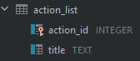

Таблица с состояниями пользователя. (связана с таблицей выше)

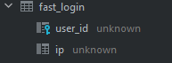

Таблица, которая не используется. Она отвечает за быстрый вход пользователя (без авторизации)

Эта база данных, и таблица лежат в приватном репозитории GitHub.